Муниципальное бюджетное общеобразовательное учреждение
«Средняя общеобразовательная школа № 16» ДО
Московская обл., г. Сергиев Посад,
ул. 2-ой Кирпичный з-д, д.22-б, т/ф 8(496)549-18-92
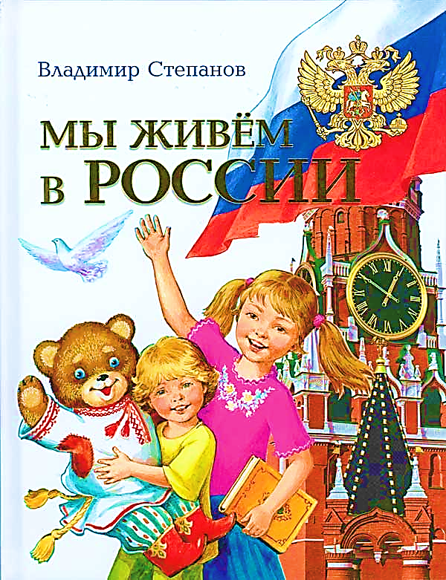
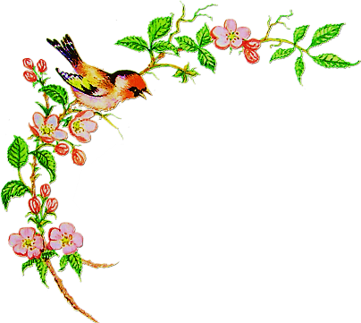
Непосредственно-
образовательная
деятельность
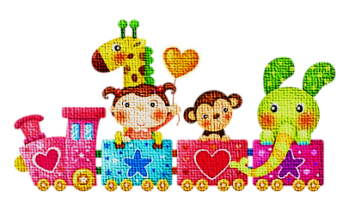
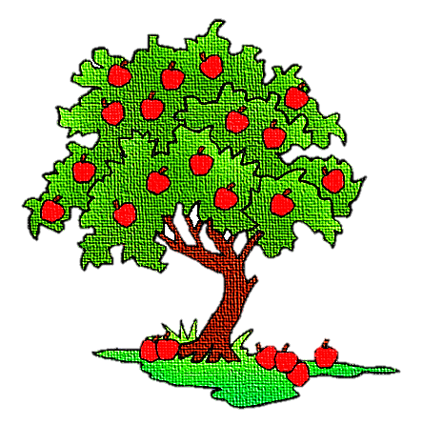
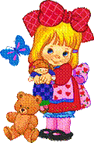
в форме развлечения

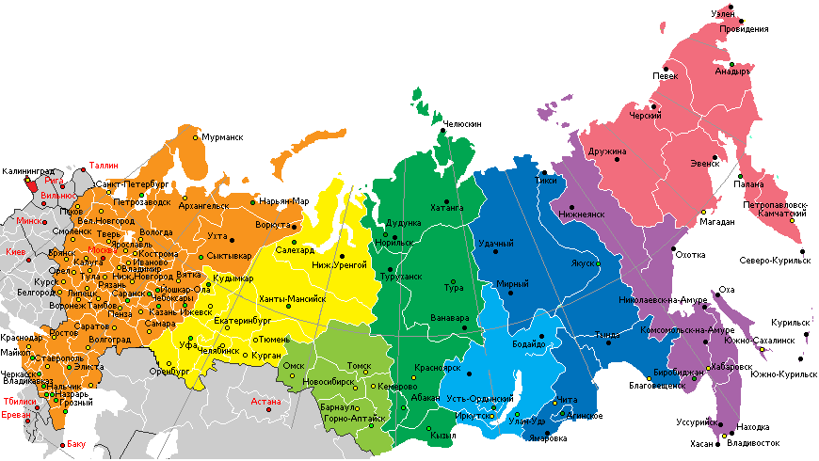
«Мы живем в России

Составила и провела
воспитатель высшей квалификационной категории
Петрова С.Г.

2021 год
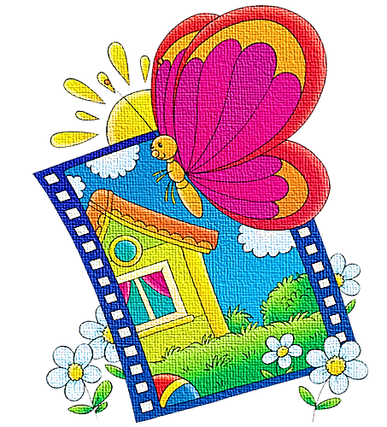

ПРОГРАММНЫЕ ЗАДАЧИ:
- Обобщить и систематизировать знания детей о стране, в которой они живут. Вызвать интерес к настоящему, прошлому и будущему России.
- Формировать представление о России как о родной стране,
чувство любви к своей Родине, чувство гордости за свою страну.
- Познакомить детей с понятиями «большая» и «Малая родина».
- Продолжать знакомить с государственными символами, со значением флага в современной жизни
- Формировать эстетическое отношение к цветам Российского флага и знакомить с их символическим значением.
- Воспитывать у детей гражданско - патриотические чувства.

ПРЕДВАРИТЕЛЬНАЯ РАБОТА:

Заучивание стихотворений и песни о Родине, о детском садике, дидактическая игра «Белый – синий - красный», слушание песен о Родине,
рассматривание иллюстраций о Москве, Сергиево Посаде, выставка детских рисунков на тему: «Мы – россияне».
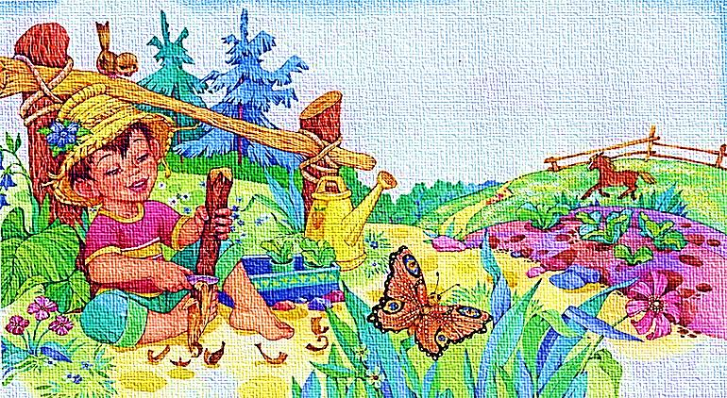
ОБОРУДОВАНИЕ:
российский флаг, изображение герба России , города Сергиев Посад, иллюстрации «Достопримечательности нашего города», мелки для рисования на асфальте.

СЛОВАРНАЯ РАБОТА:
государственные символы, герб, флаг, гимн,
страна, президент, Россия, гражданин, россияне, столица, люди разных национальностей, культура, традиции, «малая родина», «большая родина», паспорт, права гражданина и обязанности, Конституция Российской Федерации.

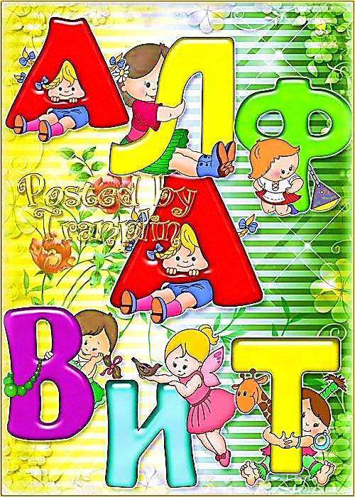
Ведущий: Добрый день, дорогие ребята. Сегодня мы с вами поговорим о стране, в которой мы с вами живем. Самое прекрасное слово на свете – Родина, Родина-мать. У каждого человека есть Родина и все любят её. Любит место, где он родился и живет.
Поезжай за моря - океаны,
Надо всею землей пролети.
Есть на свете различные страны,
Но такой как у нас не найти.
А называется наша страна ... (Россия)
Правильно – Россия. Много городов в России – Санкт-Петербург, Ростов, Курск.
Родина наша – это страна
Очень и очень большая она.
Родина наша – это наш дом,
Где мы все вместе дружно живём.

1реб.: Что мы Родиной зовём?
Дом, где мы с тобой живём
И берёзки вдоль которых
Рядом с мамой мы идём.
2реб.: Что мы Родиной зовём?
Поле с тонким колоском
Наши праздники и песни,
Тёплый вечер за окном.
3реб.: Что мы Родиной зовём?
Всё, что в сердце бережём,
И под небом синем-синем
Флаг России над Кремлём.

Дети исполняют песню «Моя Россия».
1.У моей России длинные косички,
У моей России светлые реснички,
У моей России голубые очи,
На меня, Россия, ты похожа очень.

Припев: Солнце светит, ветры дуют,
Ливни льются над Россией,
В небе радуга цветная -
Нет земли красивей.

2.Для меня Россия - белые берёзы,
Для меня Россия - утренние росы.
Для меня, Россия, ты всего дороже,
До чего на маму ты мою похожа.
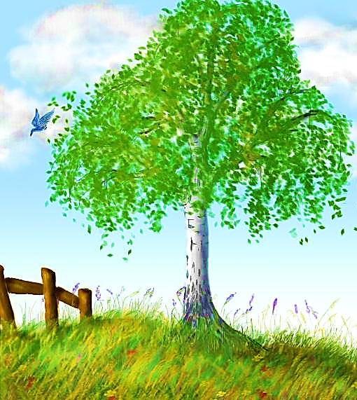
Припев:
3.Ты, моя Россия, всех теплом согреешь,
Ты, моя Россия, песни петь умеешь.
Ты, моя Россия, неразлучна с нами,
Ведь Россия наша - это я с друзьями.
Припев:

Ведущий: Россия – великая страна, она занимает большую территорию, где есть реки, моря, озёра, горы и степи, леса и тундра. В городах и сёлах, кишлаках и аулах живут люди разных национальностей – русские, башкиры, удмурты, татары, чуваши. Все они имеют равные права, свою культуру, свои традиции. Их нужно ценить и уважать. Все люди, которые живут на территории России
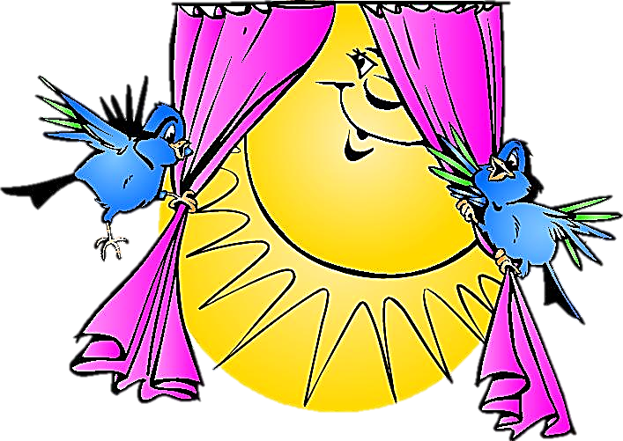
называются россиянами независимо от национальностей.

1 реб.: Живут в России разные
Народы с давних пор.
Одним тайга по нраву ,
Другим – степной простор.
2 реб.: У каждого народа
Язык свой, и наряд.
Один Черкеску носит
Другой надел халат.
3 реб.: Один – рыбак с рожденья,
Другой – оленевод.
Один кумыс готовит,
Другой готовит мёд.
Одним милее осень,
Другим милей весна.
А Родина Россия
У нас у всех одна.

Ведущий: Да, мы – россияне, граждане своей страны. Гражданин России – это
человек, который родился или постоянно проживает на территории России,
имеет паспорт гражданина России, пользуется защитой нашей страны, а также правилами гражданина. Вы граждане России с момента рождения.
Это значит, что вы находитесь под защитой нашего государства. Права
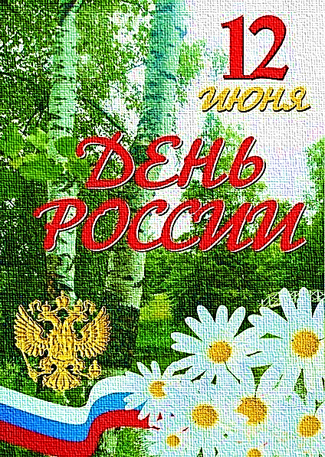
гражданина России записаны в самом главном документе страны – Конституции Российской Федерации. Все граждане России имеют право на образование, лечение, отдых, жильё, труд и ещё много – много прав
записанных в нашей Конституции. О них вы узнаете, когда будете учиться в школе.
Ведущий: Россия, как и любая другая страна, имеет свои государственные символы. Давайте назовём их (флаг, гимн, герб). Российский флаг – символ доблести и чести российского народа. Российский флаг развевается на государственных зданиях, вывешивается на домах в дни государственных праздников. Государственный флаг России можно увидеть на военных парадах, на кораблях, на борту российских самолётов.
Во все времена отношение граждан к своему флагу было очень уважительным.
Воины, давая клятву, верности Родине, целовали кончик флага, рискуя своей жизнью, выносили флаг с поля боя, чтобы он не достался врагу.

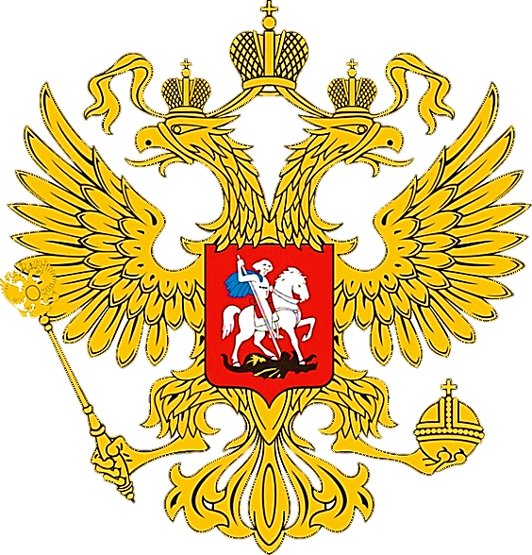
1реб.: У России величавой
На гербе орёл двуглавый,
Чтоб на запад и восток
Он смотреть бы сразу мог.
Сильный, мудрый он и гордый.
Он – России дух свободный.
2 реб.: Белый цвет – берёзка.
Синий – неба цвет.
Красная полоска –
Солнечный рассвет.

Ведущий: Флаг России: трехцветный.
Назовите цвета флага. Белый цвет означает мир и чистоту, синий - небо и надежду, красный - славу и отвагу.
Ребята, а какая главная песня у нашей страны? Правильно, это гимн
России. Если герб и флаг мы видим, то гимн слышим. Где он обычно звучит?
(на торжественных приёмах представителей других стран, на спортивных соревнованиях и т.д.). Гимн слушают стоя.

Звучит запись государственного гимна Российской Федерации.

Ведущий: Ребята, а скажите, какой главный город нашей Родины?
ДЕТИ: Москва.
Ведущий: Да, правильно. Столица нашей Родины – город Москва.
В Москве работают наше правительство и президент.
говорится: «Москва всему голова», «Москва всем городам мать». Этому городу около 900 лет.
Ведущий: Москва – это Красная площадь
Москва – это башни Кремля
Москва – это сердце России
Которое любит тебя.
Ребята, что мы называем Родиной?
ДЕТИ: Место, где родились, живём, ходим в детский сад, где живут наши мамы и папы, друзья, где нам тепло и уютно.
Ведущий: Мы Родину не выбираем,
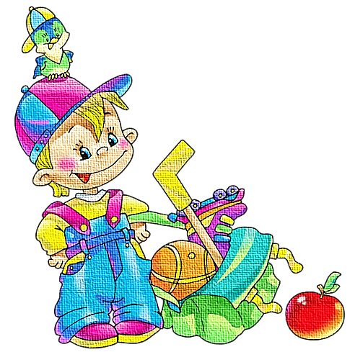
Но если б выбор был у нас,
Мы выбрали бы эти дали,
Где с вами мы живём сейчас.
Дети исполняют песню «Ах, как хорошо в садике живется!»
Каждый день как на работу
Мы приходим в детский сад,
А когда домой нам надо
Не хотим идти назад.
Припев:
Ах, как хорошо в садике живется!
Ах, как эта песня весело поется!
Учат нас лепить красиво
И считать, и рисовать,
Физкультурой заниматься,
Песни петь и танцевать.
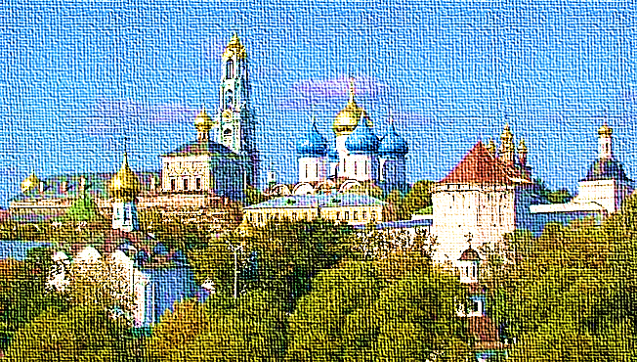
Припев (тот же)
Не деремся и не плачем,
Научили нас дружить.
Целый день мы веселимся,
Хорошо на свете жить.

Дети, наша с вами малая Родина – наш город.
Вспомните его название (Сергиев Посад).
А вы любите наш город, свою Родину? Любить, можно только то,
что хорошо знаешь. Чем больше мы будем знать о своем городе, тем больше будем любить его.
У нашего города есть герб, отражающий его особенности.
Со всех стран мира съезжаются в Сергиев Посад туристы, чтобы полюбоваться красивым городом. Ребята, вы много знаете о нашем городе Сергиев Посад .

Дидактическая игра « Узнай на ФОТО».

Теперь, ребята, вы много знаете о России, о своём родном городе. Каждый россиянин – гражданин своей страны, он должен гордиться своей прекрасной, могучей страной. Любите свою Родину, наш добрый город.

А сейчас я предлагаю вам нарисовать нашу родину: свой дом, улицу, любимые деревья (березку), цветы…

Вокруг садика - дорога,
Но её совсем немного:
Называется - асфальт!
Это радость для ребят!
На асфальт идем с мелками!
Убедитесь в этом сами:
Мы рисуем на асфальте,
Не в тетрадке, не на парте!
Все художники - поверьте,
Когда рисуют на асфальте дети!

Дети цветными мелками рисуют на асфальте

1реб.: Если скажут слово Родина,
Сразу в памяти встаёт
Старый дом, в саду смородина,
Толстый тополь у ворот.
2 реб.: У реки берёзка – скромница
И ромашковый бугор …
А другим, наверно, вспомнится
Свой родной московский двор.
3реб.: В лужах первые кораблики,
Где недавно был каток,
И большой соседней фабрики
Громкий радостный гудок.
4реб.: Или степь от маков красная,
Золотая целина …
Родина бывает разная,
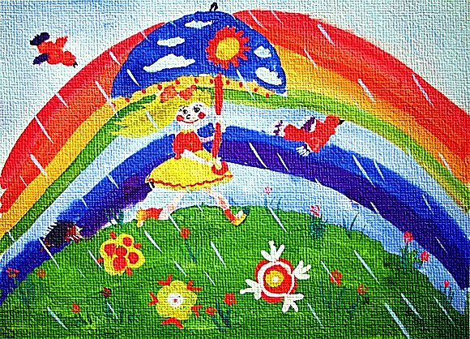
Но у всех она одна.

Список использованной литературы:

- Н. Веракса, Т. С. Комарова, М.А. Васильева Программа «От рождения до школы», Мозаика – Синтез, 2014 г;
- Н. В. Алешина «Патриотическое воспитание дошкольников», УГЛ, 2004 (2008)г;
- Н.В.Алешина «Знакомим дошкольников с родным городом: конспекты занятий», Москва: Сфера 1999 г;
- Н.Г. Зеленова, Л.Е. Осипова «Мы живем в России» средняя группа, Скрипторий, 2003 г;
- Л. Кондрыкинская «Занятия по патриотическому воспитанию в детском саду», Сфера, 2003 г;
- Н. Арапова – Пискарева «Мой родной дом», Мозаика – Синтез, 2007 г

